云南师范大学信息学院
实验报告
学号：1943205000070 | 姓名： 欧飞 |  | 班级：19A班
课程名称：计算机网络 | 实验名称： 第一部分：完成虚拟局域网络的搭建，熟悉NAT、仅主机和桥接三种网络模式设置。  第二部分：网络参数配置与常用网络命令使用  第三部分：网络仿真工具（Cisco Packet Tracer）的使用
实验性质： ①综合性实验 ②设计性实验 √③验证性实验
实验时间：2019年9月20日 |  | 试验地点：睿智4栋303实验室
第一部分：完成虚拟局域网络的搭建，熟悉NAT、仅主机和桥接三种网络模式设置。
- 实验目的
(1)了解虚拟化的基本概念和原理。
(2)掌握在Windows操作系统环境下VMware Workstation Pro桌面虚拟计算机软件的安装、配置和使用。
(3)掌握在VMware Workstation Pro环境下虚拟机和客户操作系统的安装与配置。
(4)掌握虚拟机的3种虚拟网络连接模式的区别与设置。
2、实验内容
(1)在Windows操作系统环境下VMware Workstation Pro 桌面虚拟计算机软件的安装、配置和使用。
(2)在宿主机上安装客户机系统(Guest OS):2台Windows Server 2012 R2操作系统虚拟机、2台Windows 10/7操作系统虚拟机和1台Ubuntu操作系统虚拟机(可自选完成)。
(3)NAT模式下实现虚拟机通过宿主机访问Internet。
(4)桥接模式下实现任意两台虚拟机与宿主机组成虛拟局域网,并互连互通
(5)仅主机模式下实现任意两台虚拟机与宿主机组成虚拟局域网，并互连互通。
3、实验原理
（1）虚拟化
在计算机技术中，虚拟化(Virtualization)是种资源管理技术，是将计算机的各种实体资源,如主板、CPU、内存及存储设备等予以抽象、转换后呈现出来，打破实体结构间的不可切割的障碍,使用户能以不同的或更好的方式来重组和应用这些资源。由这些资源所虚拟出的部分突破了现有资源的架设方式、地域分布、物理配置和状态的限制。虚拟化的意义体现在效率提高、安全隔离、成本降低、可靠性提升、兼容性扩展、便于管理,减缓了网络中服务器数量的增加,简化了服务器的管理，明显提升了服务器的利用率和网络的灵活性与可靠性等方面。
（2）虚拟机和虚拟机软件
通过虚拟机软件，如VMware Workstation Pro,可以在台装有Windows 或Linux
操作系统的物理计算机(称为宿主机)上同时运行多个不同的操作系统，也称客户机系统(Guest OS)的虚拟机(Virtual Machine, VM)。这些被创建的真实、安全隔离的Linux和Windows虚拟机以及其他桌面、服务器和平板电脑环境(包括可配置的虚拟网络连接和网络条件模拟)，可用于代码开发、解决方案构建、应用测试、产品演示等。如VMwareWorkstationPro支持数百种操作系统,可与云环境和容器技术(如Docker)一同工作，还可为IT安全专业人员提供强大功能。
- 实验仪器及环境
- 安装Windows 10/7 操作系统的物理计算机(即宿主机Host)一台,需:支持硬件虚拟化技( Hardware ssisted vrtualiztin),CPU支持并启用Intel VT (IntelVirtualization Technology)或AMD-V ( AMD Virtualization):启 动硬件数据执行保护(hardware data execution Proteetion. DEP)，启动Intel XD bit (execute disable bit) 或AMD NX bit(no execute bit)。
注意:应在主机启动时进人主板BIOS中确认并设置启用。
- VMware& Workstation 12 Pro、 Windows Server 2012 R2、 Windows 10/7等软件。
注意:实验所需相关软件的安装光盘或映像文件在实验前准备好。
5、实验步骤
（1）安装VMware Workstation Pro
在Windows操作系统环境下，下载、安装、配置、熟悉和使用VMwar WorkstationPro桌面虚机软件。
(2)安装虚拟机
在VMware Workstation Pro桌面虚拟计算机软件虚拟环境下安装虚报机(客户机操作系统)。
(3)安装VMware Tools
VMware Tools是虚拟机中自带的一种增强工具,是VMware提供的增强虚拟显卡。
和硬盘性能以及同步虚拟机与主机时钟的驱动程序。VMwareTools可实现主机与虚拟机之间的文件共享、自由拖曳功能，以及鼠标在虚拟机与主机之间的自由移动和切换(无需再按"Ctrl+Al!"键)，且虚报机屏幕也可实现全屏化和窗口相适应。在每一台虚拟机创建完成后应立即安装VMware Tools套件。
(4)安装多台虚拟机--克隆和副本备份
(5)虚拟机设置优化
根据宿主机的资源状况合理分配和优化虚拟机的设置。
操作步骤如下。
右击已安装的虚拟机,在弹出的快捷菜单中选择“设置”选项,对虚拟机硬件进行按需设置、参数设置和更改操作，如按需更改内存大小、处理器数量、硬盘和光驱数量或类型、网络适配器数量或类型等，并对这些设备的相关参数进行设置
(6)快速创建和删除
(7)文件复制和文件共享
实现宿主机和虚拟机之间的文件复制和文件共享
(8)虚拟网络的搭建
1)虚拟网络的搭建一-桥接模式(VMnct0)网络
在宿主机和虚拟机之间使用“桥接模式"虚拟网络类型组网时，虚拟网络适配器
VMnet0自动启动,相当于一台虚拟交换机。“桥接”可理解为网桥设备和网络连接的方式,该方式下可将虚拟机中的以太网适配器连接到宿主机系统的物理网络适配器(有线或无线，默认为自动桥接)上,可将虚拟机直接连接到“外部网络"上，如宿主机所在的物理局城网(LAN)，如。
在TCP/IP网络中，虚拟机在桥接模式网络中必须配置和拥有IP地址,该IP地址应与宿主机处于相同的局城网地址段，当虚拟机网络适配器桥接到一个特定的宿主机物理网络适配器时，就可接人宿主机所在的局城网,并访问宿主机所在网络上的所有服务，包括打印机、文件服务、网关以及其他服务。
可以配置多个桥接模式网络。例如，如果主机系统的多个网络适配器连接到多个不同的物理网络上,则宿主机系统上的虚拟机可桥接到多个物理网络适配器，以访问多个物理网络。宿主机和其所在局城网上的物理计算机以及其他虚拟机都可以使用由宿主机或虚拟机提供的所有资源或服务。
2)虚拟网络搭建一NAT 模式(VMnet8)网络
在使用新建虑拟机向导创建典型虚拟机时，该向导会将虚拟机配置为使用默认NAT模式网络(VMnet8)。宿主机系统上会建立单独的专用网络。在默认配置中，虚拟机会在此专用网络中通过DHCP服务器自动获取IP地址。
虚拟机系统和主机系统共享一个网络标识，此标识在外部网络中不可见。NAT工作时会将虚拟机在专用网络中的IP地址转换为宿主机系统的IP地址。虚拟机发送对网络资源的访问请求时，就像请求来自宿主机系统.样，例如虚拟机也可以访问Internet.宿主机系统在NAT网络上具有虚拟网络适配器。借助该适配器，主机系统可以与虚拟机系统相互通信。NAT设备可在一个或多个虚拟机与外部网络之间传送网络数据，识别用于每个虚拟机的传人数据包,并将它们发送到正确的目的地。使用NAT时，虚拟机可采用很多标准TCP/IP连接到外部网络中的其他计算机。例如，你可以用HTTP浏览Web站点,用FTP传输文件,用Telnet登录其他计算机。在默认的NAT配置中,外部网络中的计算机无法发起对虎拟机的连接。例如，你无法将虚拟机用作Web服务器向外部网络中的计算机发送Web页面。该功能用于保护客户机操作系统，使之在用户安装安全软件前免受威胁。
适配器的IP地址、默认网关等信息并进行记录，主要关注以下常见网络适配器。
3）虚拟网络搭建一仅 主机模式(VMnet)网络
仅主机模式网络中，虚拟机和宿主机虚拟网络适配器均连接到专用以太网上。网络完全包含和被限制在宿主机系统内(Host only)。虚拟机和宿主机系统之间的网络连接由对主机系统可见的虚拟网络适配器来实现。虛拟DHCP服务器用于在仅主机模式网络中提供IP地址，在默认配置中,仅主机模式网络中的虚拟机无法连接Internet。 在Windows主机中,可以结合使用仅主机模式网络连接和Windows的Internet连接共享功能，让虚拟机能够使用主机系统的拨号网络连接适配器或其他Internet连接。
可以将虚拟网络适配器连接到默认的仅主机模式(VMnetl)网络 上或自定义的仅主机模式网络上。如果虚拟机有两个虚拟网络适配器，则可将其连接到两个仅主机模式网络上。如果要设置使用虚拟机的复杂测试网络，则可能需要部署两个单独的仅主机模式网络并在它们之间设置路由器。

- 实验结果截图
（1）虚拟机网络配置类型有桥接模式、NAT模式、仅主机模式，如图1所示
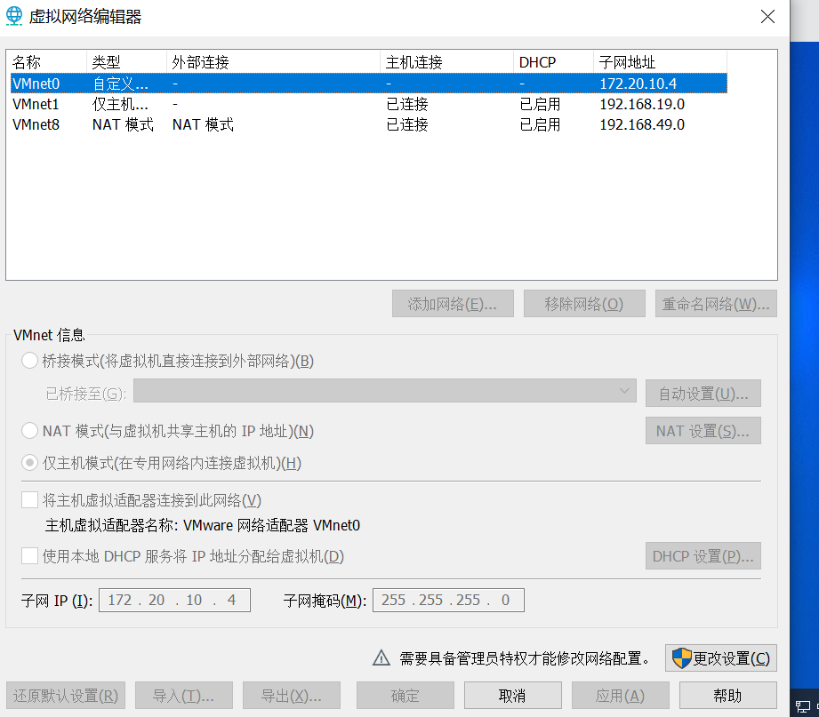
图1 网络的类型
- 桥接模式网络配置，如以下图所示
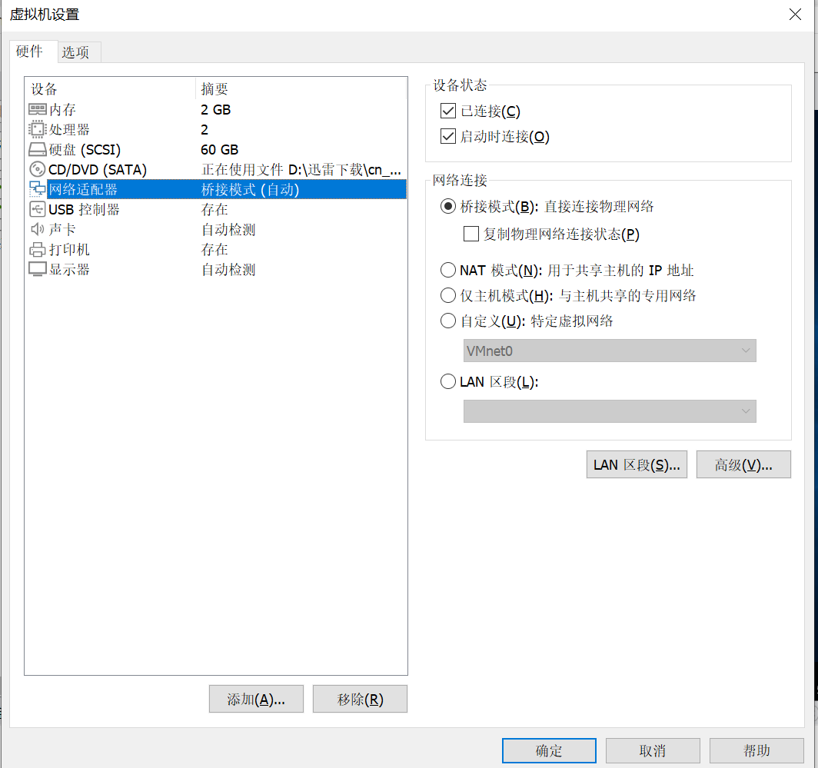
图2 Windows Server 2019 虚拟机的网络适配器类型为桥接模式
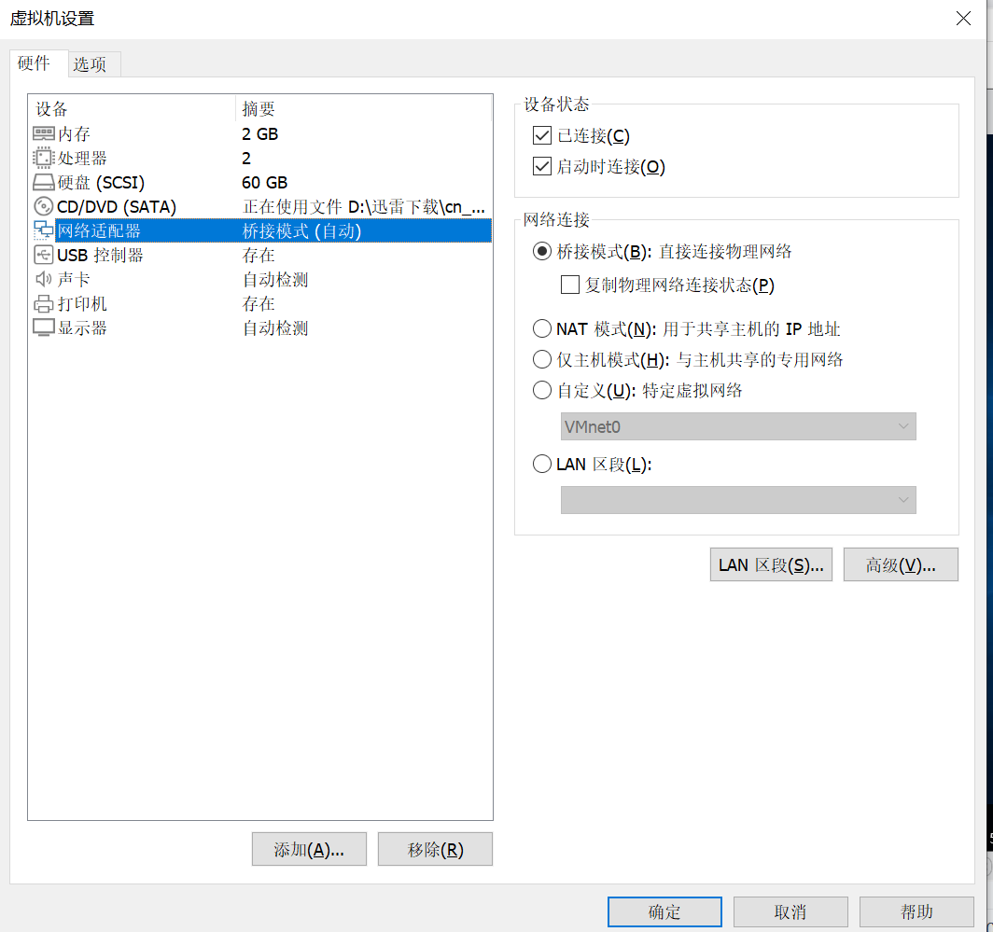
图3 Win10-1 虚拟机的网络适配器类型为桥接模式
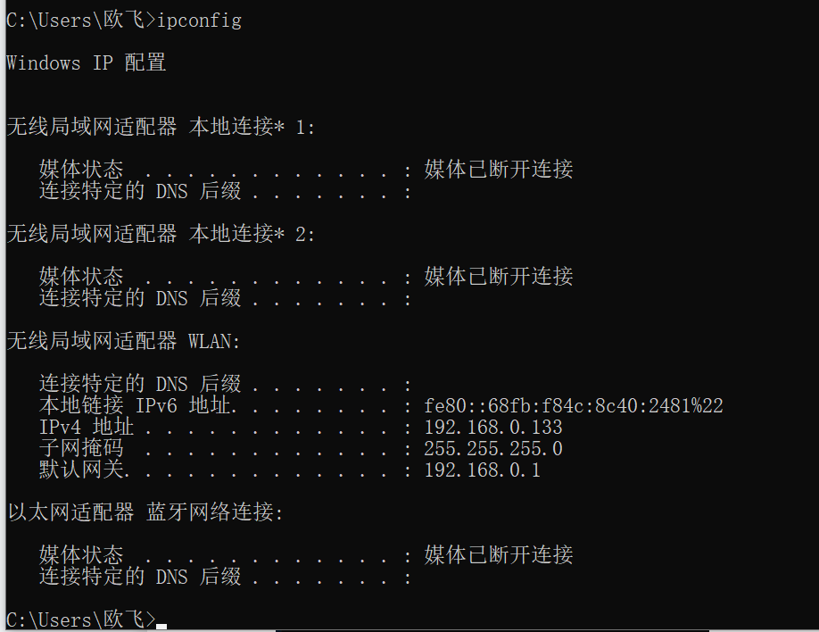
图4 主机的IP配置
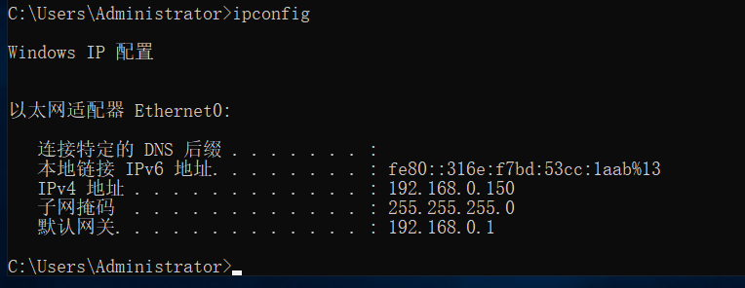
图5 Windows Server 2019 的IP配置
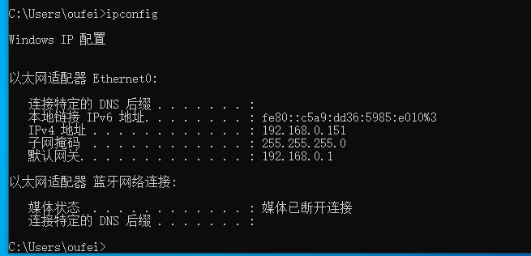
图6 Win10-1 的IP配置
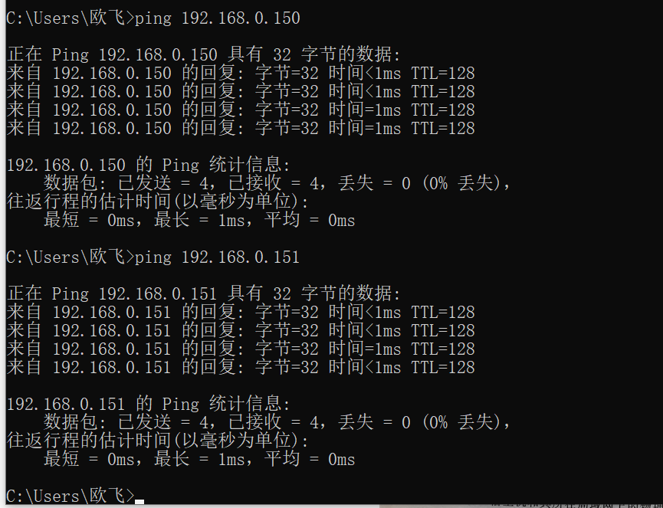
图7 宿主机Ping Windows Server 2019 虚拟机和Win10-1 虚拟机
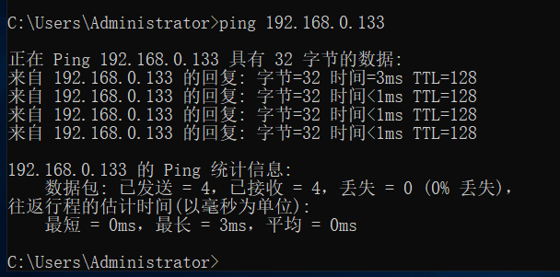
图8 Windows Server 2019 虚拟机Ping宿主机
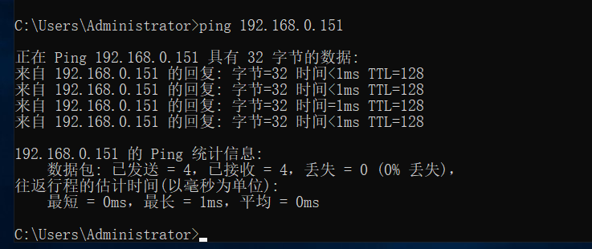
图9 Windows Server 2019 虚拟机Ping Win10-1 虚拟机
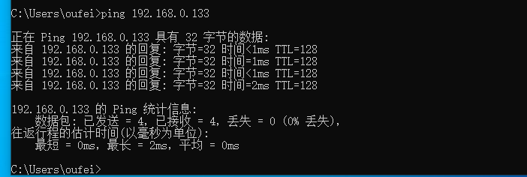
图10 Win10-1 虚拟机Ping 主机
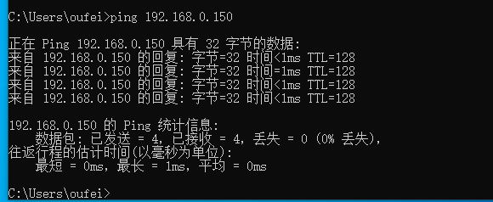
图11 Win10-1 虚拟机Ping Windows Server 2019 虚拟机
- NAT模式网络配置，如以下图所示
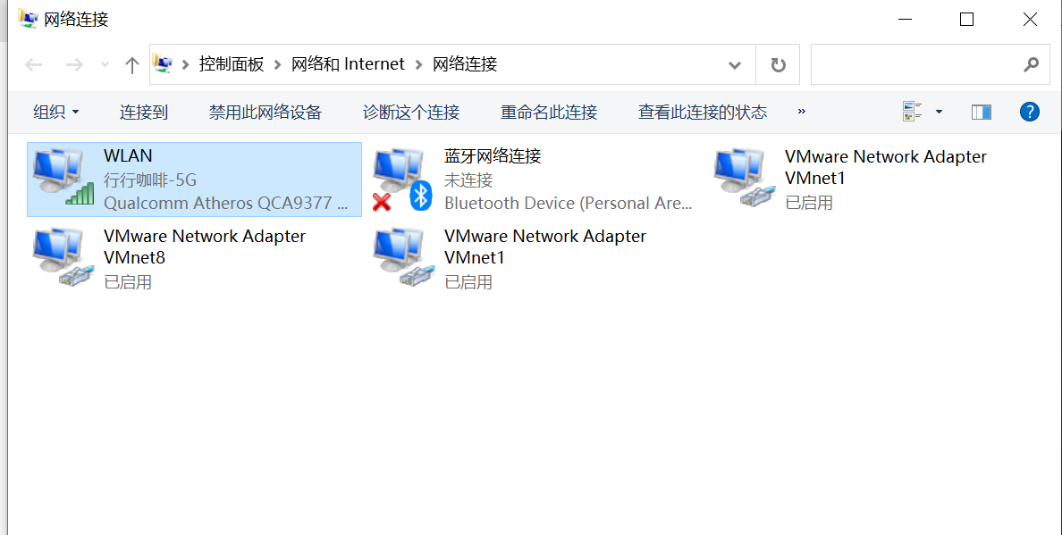
图12 网络连接示意图
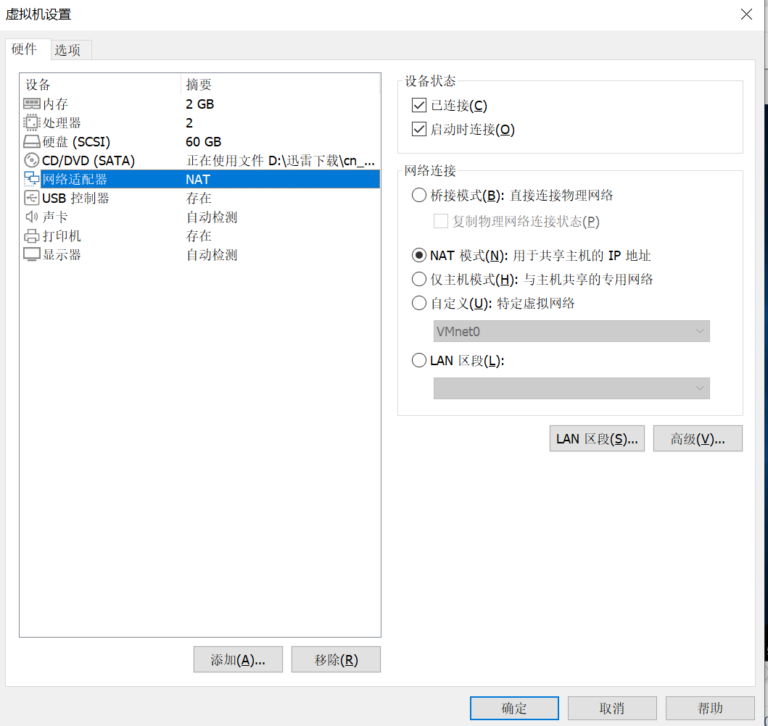
图13 Windows Server 2019 虚拟机的网络适配器类型为NAT模式
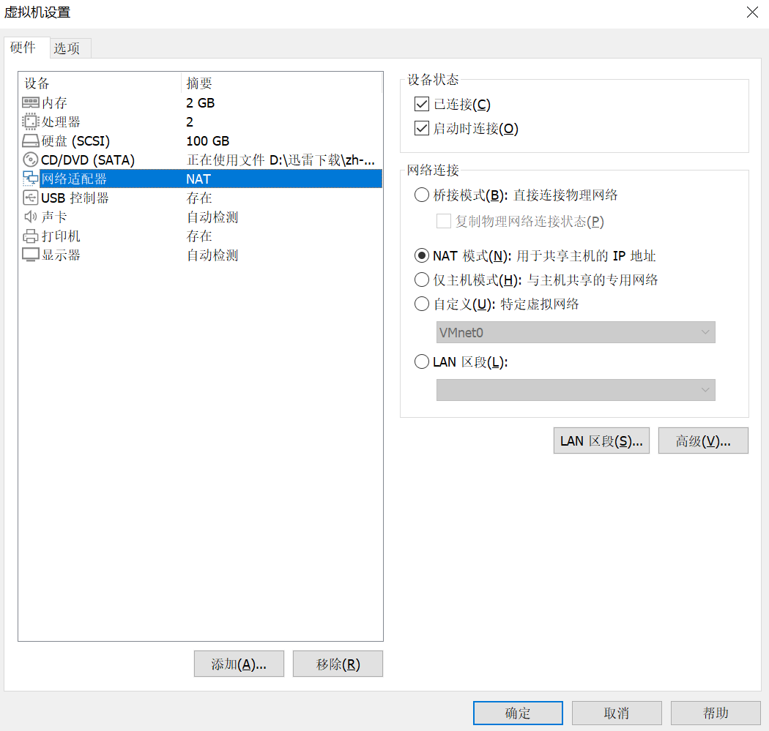
图14 Win10-1 虚拟机的网络适配器类型为NAT模式
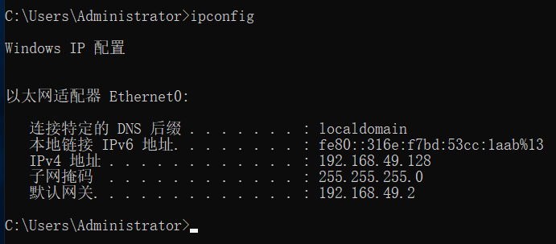
图15 Windows Server 2019 虚拟机的IP配置
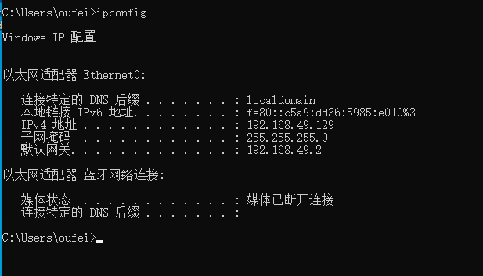
图16 Win10-1 虚拟机的IP配置
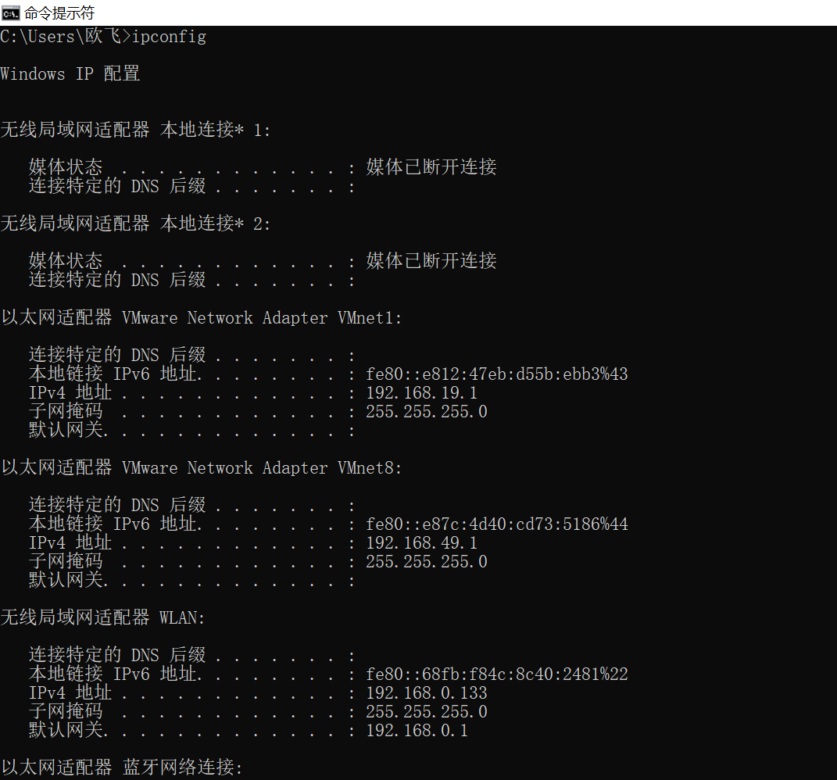
图17 主机的IP配置

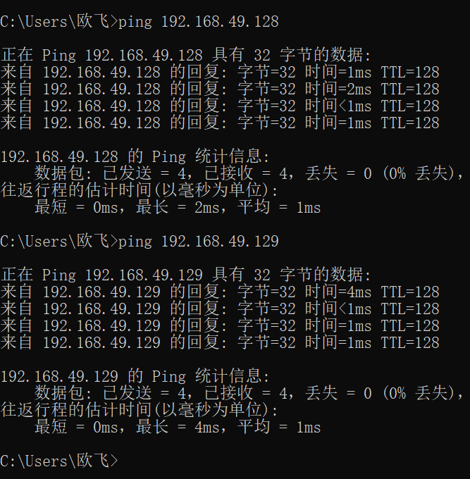
图18 宿主机Ping Windows Server 2019 虚拟机和Win10-1 虚拟机

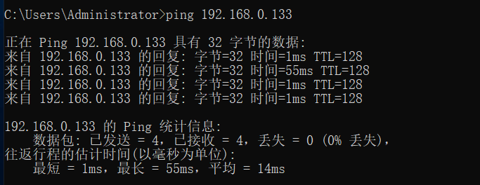
图19 Windows Server 2019 虚拟机Ping宿主机
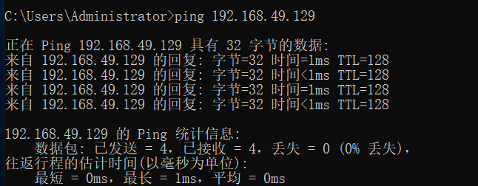
图20 Windows Server 2019 虚拟机Ping Win10-1 虚拟机
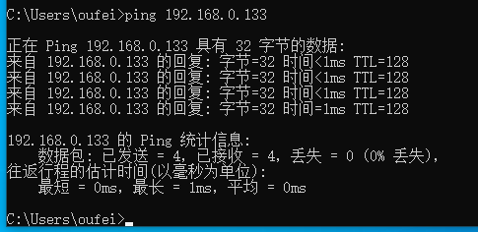
图21 Win10-1虚拟机 Ping 主机
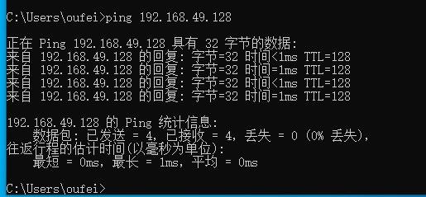
图22 Win10-1 虚拟机 Ping Windows Server 2019 虚拟机
7、实验小结
通过本次实验我了解虚拟化的基本概念和原理，掌握在Windows操作系统环境下VMware Workstation Pro桌面虚拟计算机软件的安装、配置和使用，掌握在VMware Workstation Pro环境下虚拟机和客户操作系统的安装与配置，了解了虚拟机的3种虚拟网络连接模式的区别与设置。但在本次实验中我也遇到一些问题，如下:
问题1：刚开始安装软件时，忘记VMware Workstation Pro和三个虚拟软件之间的关系，后面通过复习参考老师发的PPT，最后问题得到解决；
问题2：在进行网络配置时，由于缺乏三种网络模式的相关知识，导致网络配置不成功，最后参考老师的PPT，弄清楚之后，最终配置成功桥接模式和NAT模式，仅主机模式还是没有调通。
心得体会：这次实验需要在自己电脑上安装的软件有点多，且还需要对这些软件进行参数配置，所以过程是比较麻烦且长的，所以需要一定的耐心。但当把这些需要安装的软件都安装好之后，通过配通虚拟机的网络，可以在虚拟机上进行在主机上的操作，比如说，打开虚拟机的浏览器进行上网，相当于多了一台电脑。

第二部分：网络参数配置与常用网络命令使用
1、实验目的
(1)掌握对对等网的建立方法；
(2)学会用网络参数查看与网络连通性测试及方法；
(3)学会建立并应用用户类别、用户权限及组的方法；
(4)学会建立网络访问及资源共享的方法；
(5)熟练掌握网络常用命令的使用方法。

2 实验内容
- 给PC设置IP地址及相关参数网络参数；
- 建立对等网；
- 建立网络访问及资源共享；
（4）网络命令的使用。
3 实验原理

本实验通过对等网的组建学会网络常用命令的使用。对等网是指网络中所有计算机都处于平等的地位，没有主从之分，不存在谁管理谁、谁控制谁的问题。每台计算机都能对网为网络上的其他计算机提供共享资源。
假定每台PC在同一网段上。每台计算机管理本身的用户和资源，经过正确的权限设置，每台计算机都可以访问网络、共享资源和完成打印。由于每台计算机只是简单地连接，在网络中心不存在核心服务器，因此这种网络不存在大量的网络管理。
4 实验仪器
（1）PC若干台；
(2)交换机一台；
(3)双绞线两根；
(4)Windows 系统服务软件。
5、实验步骤
（1）对等网组网结构，如图5-1所示
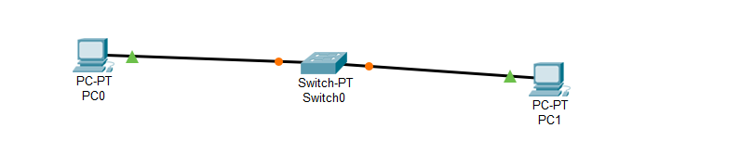
图 5-1对等网组网
- 对每台PC的TCP/IP属性进行设置
PC的TCP/IP属性包括IP地址、子网掩码、默认网关、DNS服务器等参数。如图5-2
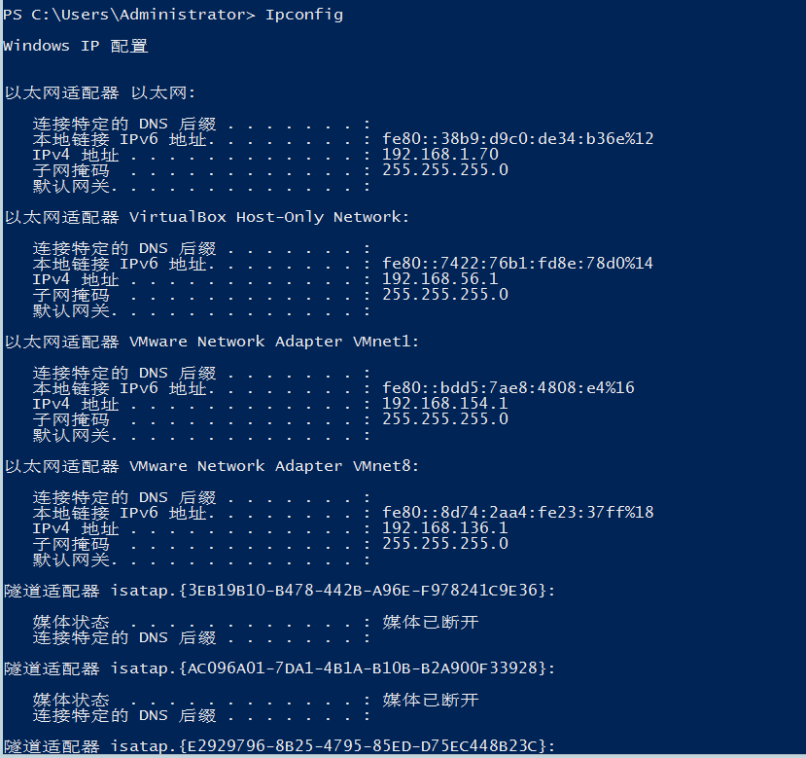

图5-2网络参数设置
(3)使用以下命令查看网络连通性。
Ping:使用该命令验证配置、测试两台计算机之间的IP连接。Ping从源计算机发送ICMP(Internet Control Message Protocol,因特网控制报文协议)请求，目标计算机用一个ICMP回答作为回应。
*不含参数的ping命令，如图5-3
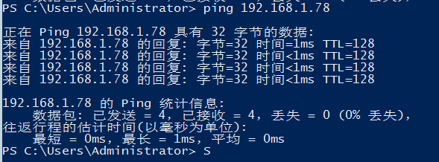
图5-3 不含参数的ping命令
*带参数 -t ：向指定计算机不停的发送数据包，如图5-4
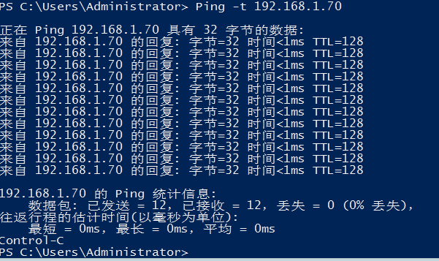
图5-4 向指定计算机不停的发送数据包
* 带参数 -a ：将地址显示为计算机名，如图5-5
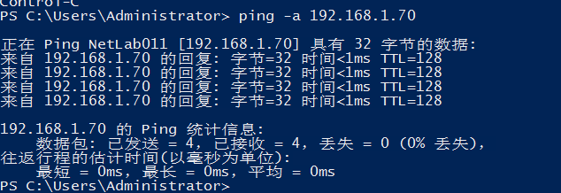
图 5-5 将地址显示为计算机名
* 带参数 -n count :指发送count 指定的ECHO数据包数，默认发送四次， 图5-6
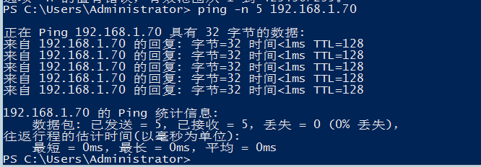
图5-6 Ping 命令参数-n count 的使用
*-l length :指发送由length大小的ECHO数据包，如图5-7
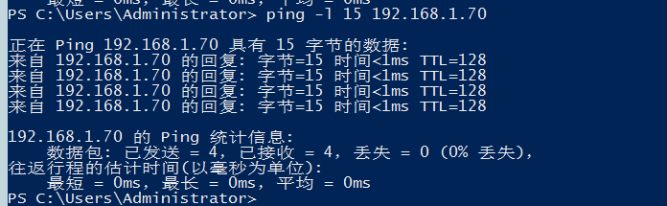
图5-7 Ping 命令参数-l length 的使用
*-f :指在数据包中发送“不要分段”标志。如图5-8
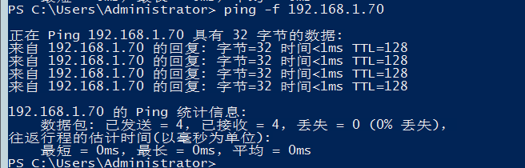
图5-8 Ping 命令参数-f 的使用
*-i ttl:指定Ping分组时限域，如图 5-9
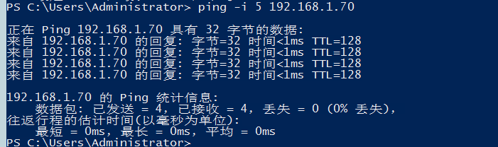
图5-9 Ping 命令参数-i ttl 的使用
* -v tos :将服务类型字段设置为tos指定值，如图5-10
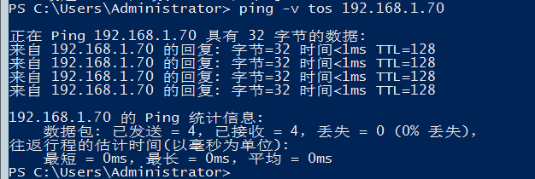
图5-11 Ping 命令参数-v tos 的使用
* -r count :记录输出和返回数据包的路由，如图5-11
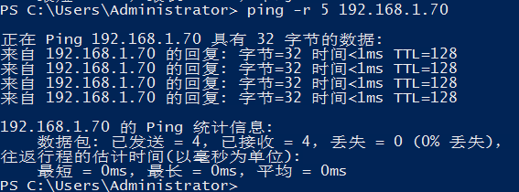
图5-11 Ping 命令参数-r count 的使用
* -s count :指定当前使用-r 参数时用于每一轮路由的时间，如图5-12
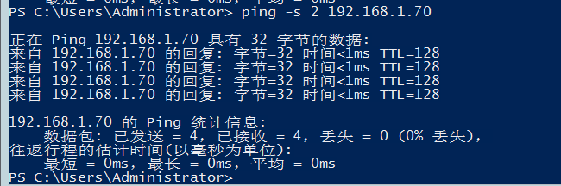
图5-12 Ping 命令参数-时-s count 的使用
*-j computer-list 命令的使用，如图5-13
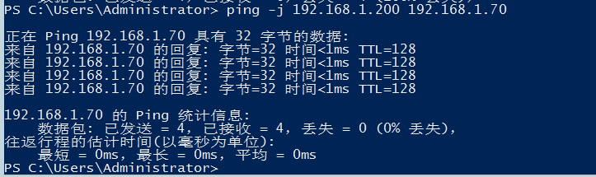
图5-13 Ping 命令参数-时-j computer-list 的使用
* -k computer-list 命令的使用，如图5-14
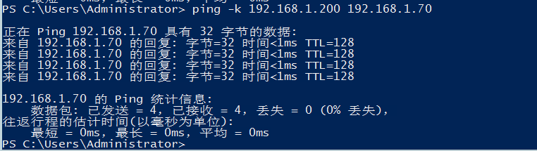
图5-14 Ping 命令参数-时 -k computer-list 命令的使用
* -w timeout :指定超时时间间隔，如图5-15
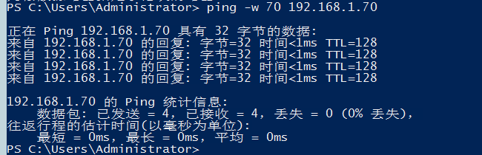

图5-15 Ping 命令参数-时 -w timeout 命令的使用
（2）Tracert命令
* 不带参数的Tracert命令，如图5-16
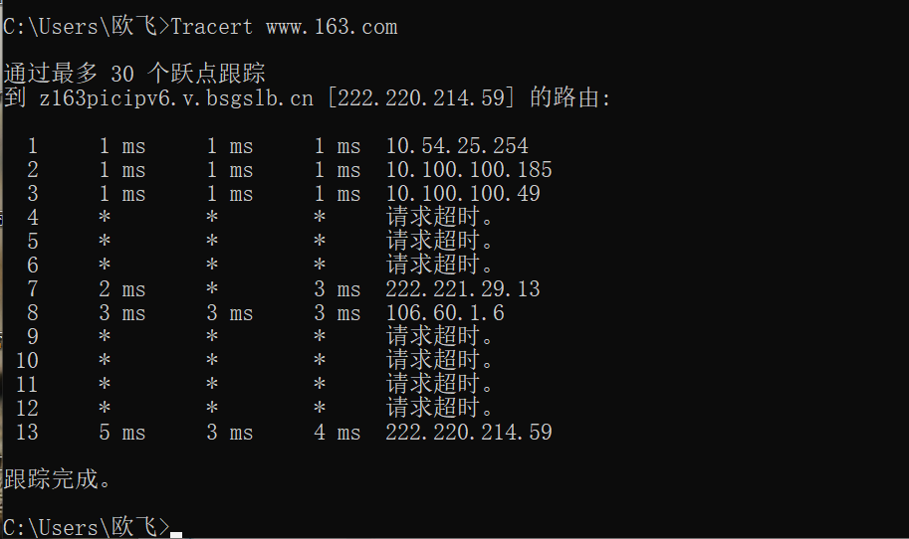
图 5-16 没有参数的Tracert命令
* -d :不解析主机名，如图 5-17
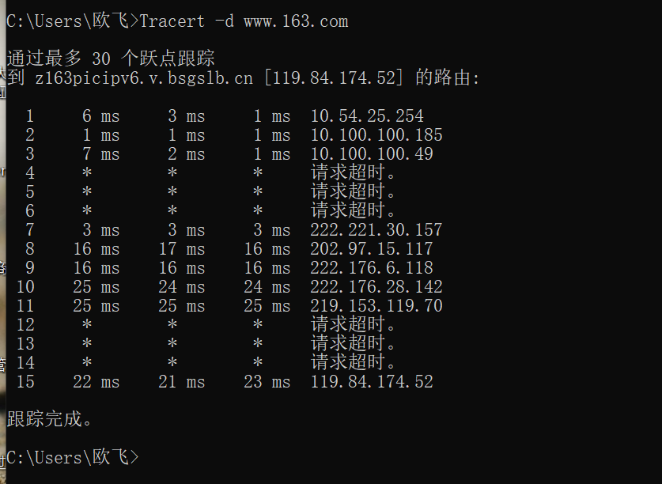
图 5-17 Tracert 命令参数-d 的使用
* -h maximum_hops :指定搜索目标的最大跃点数，如图5-18
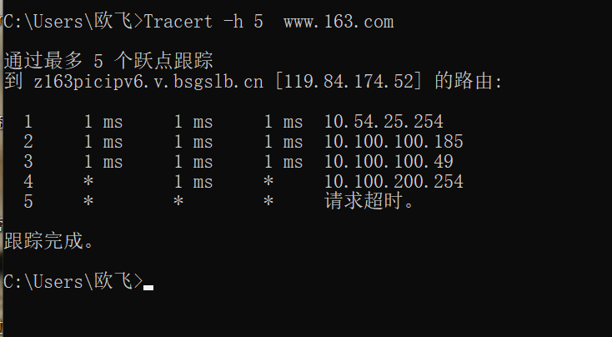
图5-18 Tracert 命令参数-h maximum_hops 的使用
* -w timeout: 每次应答等待指定的微秒数,如图 5-19
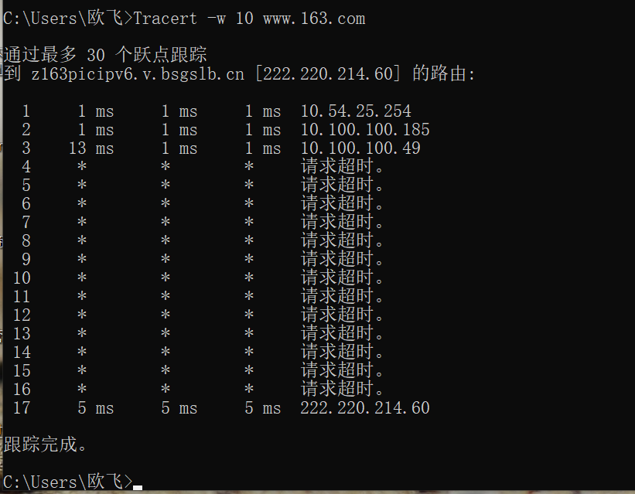
图 5-19 Tracert 命令参数-w timeout的使用
Nbtstat命令：使用该命令显示协议统计和当前TCP/IP连接。
* -a remotename :使用远程计算机显示所有已建立的有效连接，如图 5-20
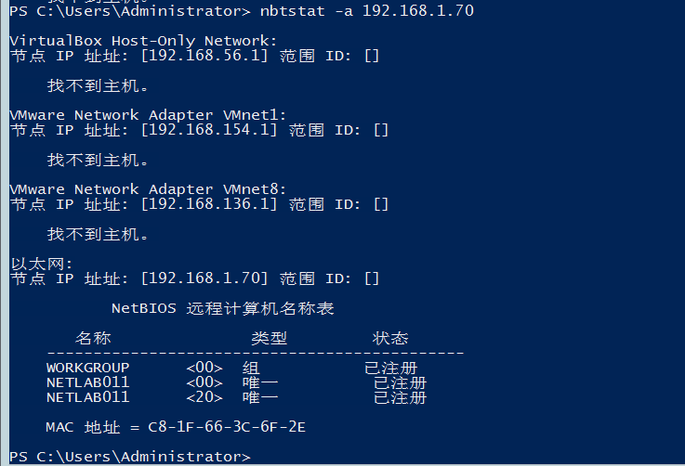
图 5-20 nbstat 命令参数-a remotename 的使用
（4）Ipconfig:使用该命令显示和更新当前TCP/IP配置,包括IP地址,如图5-21

图5-21 Ipconfig 命令的使用
- Hostname:使用该命令显示计算机的名称。如图5-22
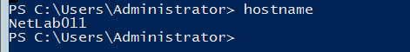
图 5-22 Hostname 命令的使用
- ARP命令:使用该命令显示和修改地址解析协议(ARP)缓存
* -a ：用于显示当前的APR信息，如图5-22
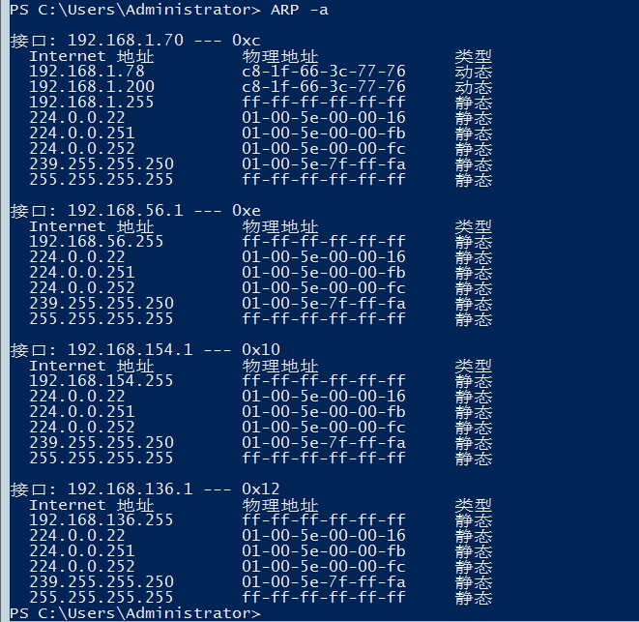
图5-22 APR参数命令 -a 的使用

*-d : 由于删除由inet_addr指定的主机，如图5-23
图 5-23 APR参数命令 -d 的使用
*-s :用于添加主机，如图 5-24
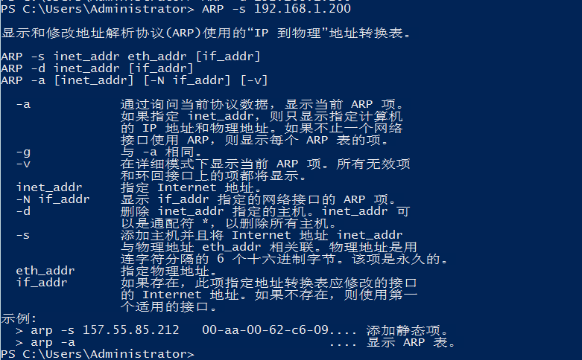
图 5-24 APR参数命令 -s 的使用

- 实验小结
通过本次实验，我了解了网络参数的配置以及网络命令的使用。
遇到问题：（1）：刚开始进行配置时，不知道参数具体的格式是什么，比如说Ping的使用，由于没有在后面接上IP地址，导致Ping不通；
（2）：在做Trachel命令时，由于不知道实验室的电脑不可以做，尝试很多次都没有成功，最后向老师寻求帮助，得以解决。
心得体会：这次实验的内容虽然不难，但是实验步骤比较多，并且没做一步都要截图，导致任务量比较大，需要耐心的去完成。

第三部分、网络仿真工具（Cisco Packet Tracer）的使用
1实验目的
(1）认识常用的网络仿真工具如Cisco公司的Packet Tracer，华为公司的eNSP、H3C Cloud Lab等；
（2)熟悉Packet Tracer网络仿真工具:
(3）学会用Packer Tracer工具完成网络设计、配置与测试。
2 实验内容
(1)学习Packet Tracer软件的使用:

(2)学会用Packet Tracer完成网络拓扑的构建;

(3)利用Packet Tracer掌握交换机和路由器的各种配置方式，代理服务器的配置方式,网络的测试、监听与故障检测等。
3 实验仪器设备
(1)PC 1台
(2)Packet Tracer软件。
4 实验原理
Packet Tracer是Cisco公司为思科网络技术学院开发的一款模拟软件,提供了可视化、可交互的用户图形界面，可模拟各种网络设备及其网络处理过程，使得实验过程更加直观、灵活、方便。作为一款辅助学习工具，它为学习思科网络课程的初学者设计、配置、排除网络故障提供了网络模拟环境。用户可以在软件的图形用户界面上直接使用拖曳方法建立网络拓扑，并可提供数据包在网络中传输的详细处理过程，从而观察网络实时运行情况。
5 实验步骤
（1）安装软件
Packet Tracer 7. 0的安装非常方便，在安装向导的帮助下即可完成Packet Tracer 7. 0的安装。
（2）添加交换机，路由器，PC机，如图1
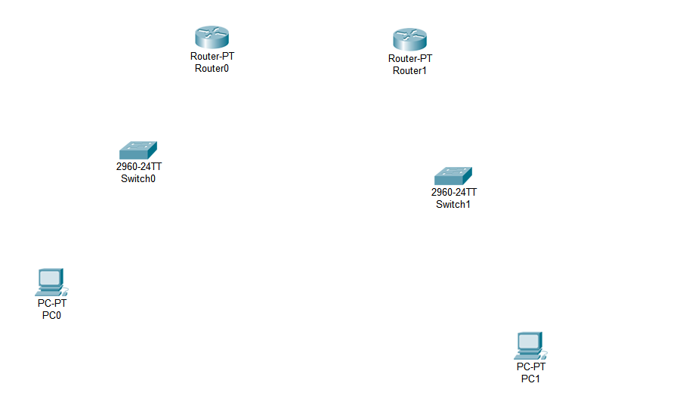
图1 添加交换机，路由器，PC机
（3） 连接交换机，路由器，PC机，如图2

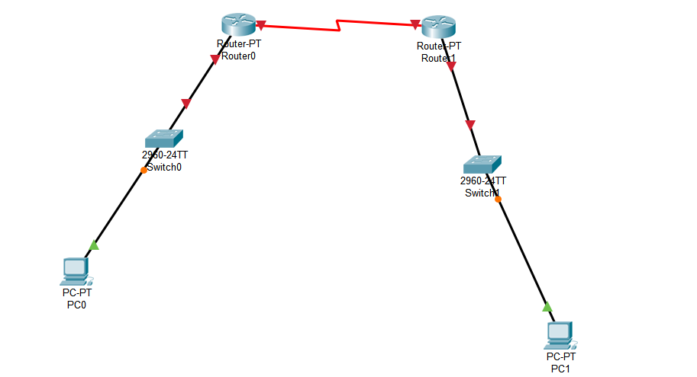
图2 连接交换机，路由器，PC机

（4）显示PC1的配置信息，如图3

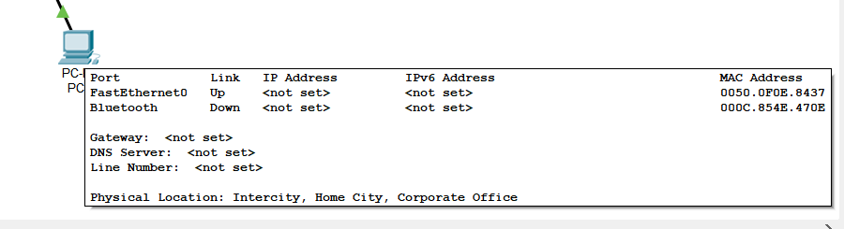

图3 显示PC1的配置信息
（5）显示PC0 的配置信息，如图4
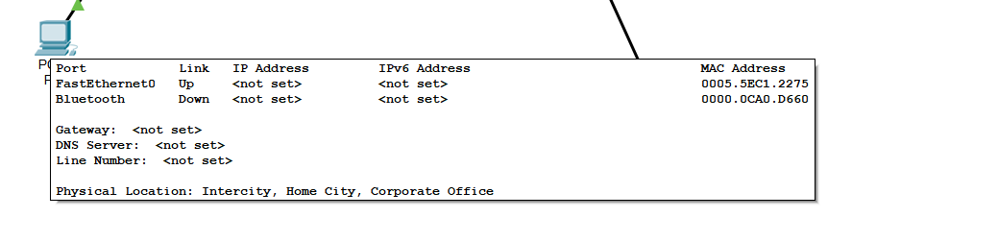
图4 显示PC0 的配置信息

（6）显示Switch0的配置信息，如图5
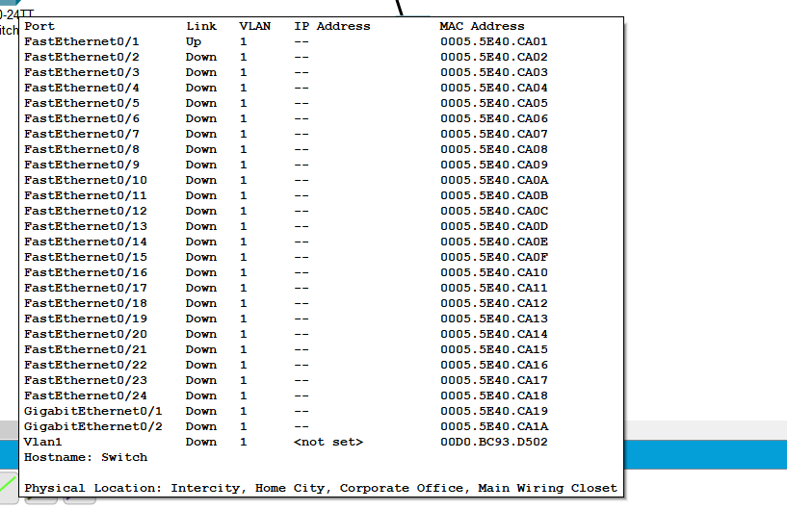
图5 显示Switch0的配置信息

（7） 显示 Switch1的配置信息，如图6
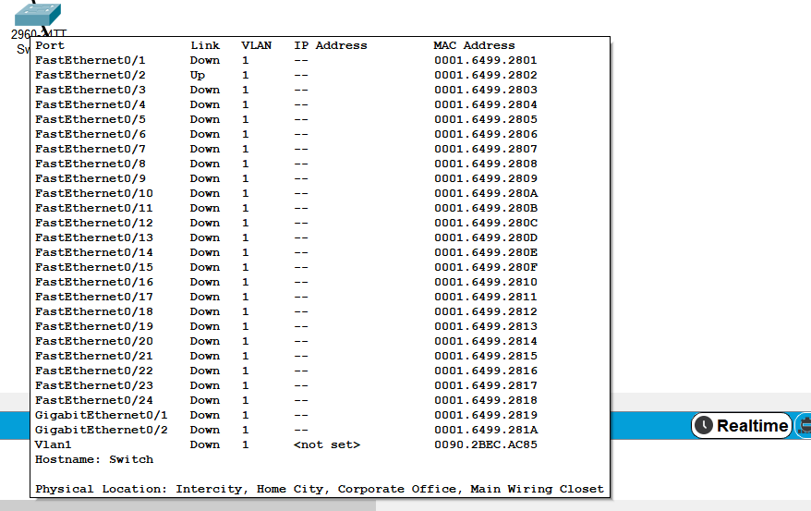
图6 显示 Switch1的配置信息
（8）显示Router0的配置信息，如图7
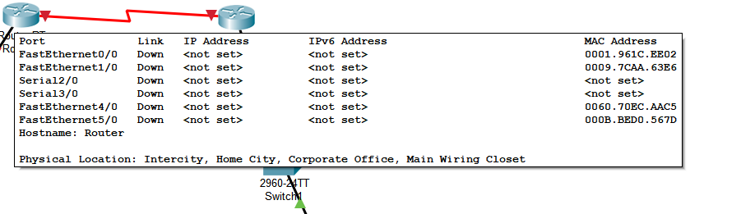

图7 显示Router0的配置信息

（9）显示Router1的配置信息，如图8
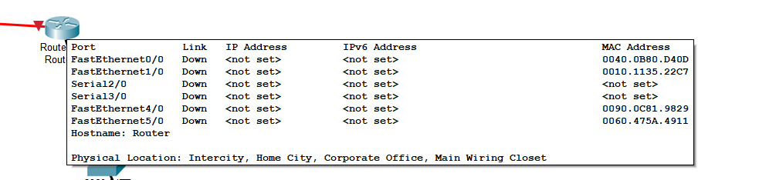

图8 显示Router1的配置信息
（10）用窗口进行参数的配置，如图9
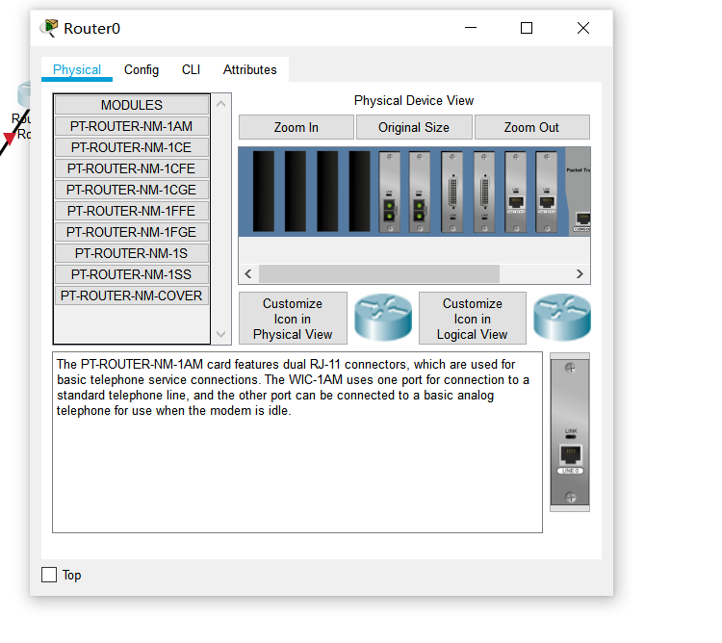
图9 用窗口进行参数的配置

（11）用命令行进行参数设置，如图10
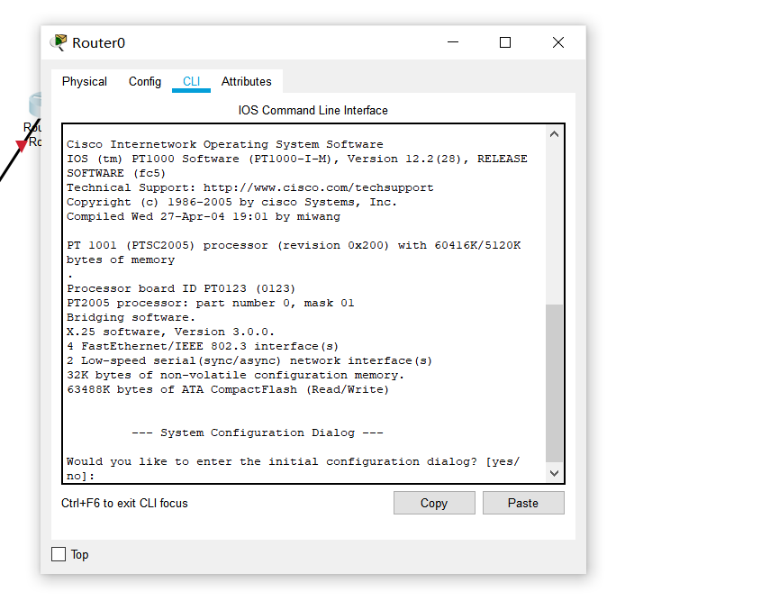
图10 用命令行进行参数设置

6实验小结
通过本次实验，熟悉了Packet Tracer网络仿真工具的使用以及粗略的进行了设备之间的连接。
遇到的问题：
- 安装好Cisco Packet Tracer 后，由于对环境还不熟悉，所以找不到相关设备的所在位置；
- 在进行设备连接时，不知道该怎么选择连线；
- 不知道怎么去查看设备的信息
心得体会：
在做实验时，通过发现问题，然后自己去想办法解决是一种很好的学习方式。上面所遇到的问题我通过上网搜索相关视频进行学习，从而使问题得以解决，并且还留下了较深印象。

任课教师评语：

教师签字： 年 月 日

